RIO DE JANEIRO

Día 01. RIO DE JANEIRO
Llegada al aeropuerto y traslado al hotel seleccionado. Check inn 15.00 hrs. Tiempo libre para actividades particulares. Alojamiento

Día 02. RIO DE JANEIRO (VISITA DE LA CIUDAD Y CERRO PAN DE AZUCAR)
Desayuno. Este paseo se inicia con tour panorámico por el centro de la ciudad con destaque para el Sambodromo, la Catedral Metropolitana en forma de pirámide con diámetro interno de 96 metros y altura de 80 metros y la tradicional Cinelandia con El Teatro Municipal, Biblioteca Nacional y el edificio de la Asamblea. Del centro, se sigue por el Terraplén del Flamengo rumbo al barrio de la Urca donde está localizado un de los mayores símbolos de la ciudad, dividiendo con Lo Corcovado, el título de punto de atracción turística con vista deslumbrante del Río. Fue en el pie del monte de la Urca que, en la lengua Tupi, quería decir "montaña alta, puntuda y aislada" que la ciudad de Río de Janeiro fue fundada en 1565, por Estácio de Sá. La visita al Pan de Azúcar es hecha en 2 etapas por un bondinho suspenso por cabos de acero. La primera etapa conecta la Playa Roja al Monte de la urca, localizado a 215 metros de altitud y de donde se tiene una bella vista de la Bahía de Guanabara y sus islas, del Terraplén del Flamengo, del monte del Corcovado y el puente Río Niterói. A partir del Monte de la Urca, comienza la segunda etapa del viaje rumbo al Monte del Pan de Azúcar a 395 metros, de donde se puede avistar, de un ángulo único, la playa de Copacabana y la Fortaleza de Santa Cruz y algunas playas de Niterói. Tarde libre. Alojamiento

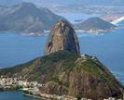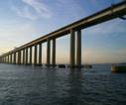

Día 03. RIO DE JANEIRO (CERRO CORCOVADO Y PLAYAS DEL SUR)
Desayuno. De cualquier lugar de la ciudad, el visitante podrá avistar la más bella tarjeta postal de Río de Janeiro: la estatua del Cristo Redentor en la montaña del Corcovado. El paseo se inicia en el barrio del Cosme Velho Viejo de donde se tomará el tren que corta la Floresta de la Tijuca, la mayor floresta urbana del mundo, en un viaje bellísimo. Del alto, descortina si una linda vista de la ciudad, incluyendo la Bahía de Guanabara, las playas de la Zona Sur y la Laguna Rodrigo de Freitas. La estatua, localizada a 710 metros por encima del nivel del mar y fue inaugurada en 1931. Tarde libre. Alojamiento

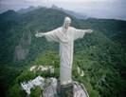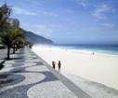

Día 04. RIO DE JANEIRO
Desayuno. Traslado del hotel al aeropuerto

FIN DE LOS SERVICIOS

PRECIO DE VENTA POR PERSONA EN USD

CATEGORIA | HOTEL | SENCILLA | DOBLE | TRIPLE | VIGENCIA
Lujo | Copacabana Palace  Noche Adicional | 2194  598 | 1206  332 | N/A | Abr 01-Sep 30
Lujo | Copacabana Palace  Noche Adicional | 2333  644 | 1276  355 | N/A | Oct 01-Dic 27
Lujo | Sofitel  Noche Adicional | 2053  551 | 1081  290 | N/A | Mar 01-Abr 30  Oct 01-Nov 30
Lujo | Sofitel  Noche Adicional | 1825  475 | 969  253 | N/A | May 01-Sep 30  Dic 01-Dic 27
Lujo | Jw Marriott  Noche Adicional | 1865  488 | 942  244 | N/A | Feb 27-Abr 30  Sep 01-Nov 30
Lujo | Jw Marriott  Noche Adicional | 1742  447 | 879  224 | N/A | May 01-Ago 31  Dic 01-Dic 20
Primera | Arena Copacabana  Noche Adicional | 1477  359 | 748  180 | N/A | Feb 26-Dic 27
Primera | Excelsior Copacabana  Noche Adicional | 1266  288 | 643  144 | 571  120 | Abr 01-Ago 31
Primera | Excelsior Copacabana  Noche Adicional | 1362  320 | 691  160 | 611  134 | Sep 01-Dic 15
Primera | Golden Tulip Regente  Noche Adicional | 1238  279 | 629  140 | 558  116 | Feb 26-Abr 30  Jul 01-Dic 27
Primera | Golden Tulip Regente  Noche Adicional | 1214  271 | 617  136 | 550  113 | May 01-Jun 30
Turista | Golden Tulip Continental  Noche Adicional | 1034  211 | 527  106 | 475  88 | Feb 26-Abr 30  Jul 01-Dic 27
Turista | Golden Tulip Continental  Noche Adicional | 1014  204 | 517  102 | 468  86 | May 01-Jun 30
Turista | South American  Noche Adicional | 1013  204 | 517  102 | 466  85 | Mar 01-Jul 31
Turista | South American  Noche Adicional | 1041  214 | 531  107 | 476  89 | Ago 01-Dic 28
Turista | Atlantis Copacabana  Noche Adicional | 826  142 | 447  79 | 419  70 | Feb 22-Dic 25

INCLUYE:
- Alojamiento tres noches en el hotel seleccionado
- Traslado aeropuerto hotel aeropuerto
- Visita panorámica de la ciudad y Cerro Pan de Azucar
- Visita al Cerro Corcovado y playas del sur
- Desayunos diarios e impuestos hoteleros

NO INCLUYE:
- Tiquetes aéreos
- Ningún otro servicio no detallado en el programa
- Fee bancario 2%
- Room tax USD 5 aprox por habitación por noche a pagar directo en el hotel

IMPORTANTE:
- Tarifas sujetas a cambio sin previo aviso
- Sujeto a disponibilidad al momento de solicitar la reserva
- Tarifas no validas para ferias, congresos y eventos especiales
- Consultar tarifa de niño

VISITAS OPCIONALES

Cena y show de samba en Plataforma 1
Salida para degustar una cena típica en la churrascaria con más de 12 variedades de carnes vacunas, porcinas y aves; (sin bebidas).
Posteriormente nos dirigimos al Show de Plataforma. El espectáculo nos muestra el riquísimo Folklore brasilero. Los disfraces y bailes del carnaval representarán la famosa "samba" con bellas bailarinas "mulatas". El misterio exótico que ha pasado de generación en generación, y la magia poética se reúnen en música y danza a través de este espectáculo que muestra el espíritu de Brasil.
Precio de venta por persona USD 119

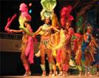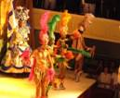

Islas Tropicales
Salida por la carretera Rio-Santos hasta el poblado de Itacuracá. Embarque para iniciar el tour a las Islas Tropicales en la Bahía de Sepetiba. El tour permitirá observar la vida marina de la región, con especies como delfines, pez-mantas, loros y tortugas, después de una parada para nadar el tour sigue hasta una de las islas donde realizara un almuerzo estilo buffet. A continuación tendrán la oportunidad de explorar la isla, antes de regresar a Itacuracá. (incluye almuerzo)
Opera: martes, jueves y sábado
Precio de venta por persona USD 104

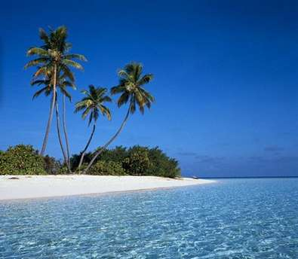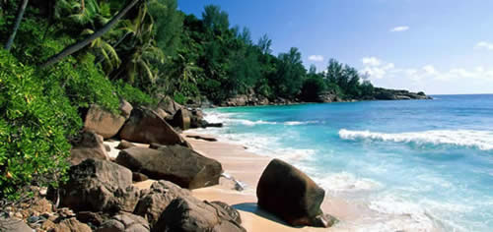

Buzios
Elegida como una de las 10 más bellas áreas del mundo, se caracteriza por la combinación de estilo cosmopolita, recatada y arquitectura elegante. Buzios se convirtió en un punto de moda y de encuentro entre sus habitantes provenientes al menos de 44 diferentes nacionalidades. A la llegada podremos disfrutar de un paseo sobre las calzadas típicas de esta ciudad. (incluye almuerzo)
Opera: lunes y viernes
Precio de venta por persona USD 70

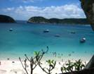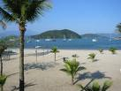

Petropolis
A 60 km. de Río de Janeiro y conocida como la Ciudad Imperial, Petrópolis, en la Sierra de la Estrella, ganó notoriedad cuando encantó Don Pedro II. Atraído por el clima fresco, el emperador hizo de ella su residencia de verano. Colonizada por alemanes, la ciudad vio por sus calles y construcciones, hechos importantes de la historia brasileña. El paseo incluye visitas al Museo Imperial, en estilo neoclásico, que guarda muebles y objetos de la residencia del emperador, inclusive la corona de oro, brillantes y perlas que perteneció a Don Pedro I e II, a la Catedral Gótica donde están los restos mortales de Don Pedro II, Dueña Cristina, Conde D`Eu y de la Princesa Isabel pasando por el Palacio Quitandiña que fue construido para abrigar un Hotel Casino y el Palacio de Cristal, este construido en Francia y montado en Brasil, destinado a abrigar exposiciones y grandes fiestas promovidas por la Princesa Isabel.
Opera: martes, jueves y sábado
Precio de venta por persona USD 64
